Классный час «Безопасность в Сети Интернет»

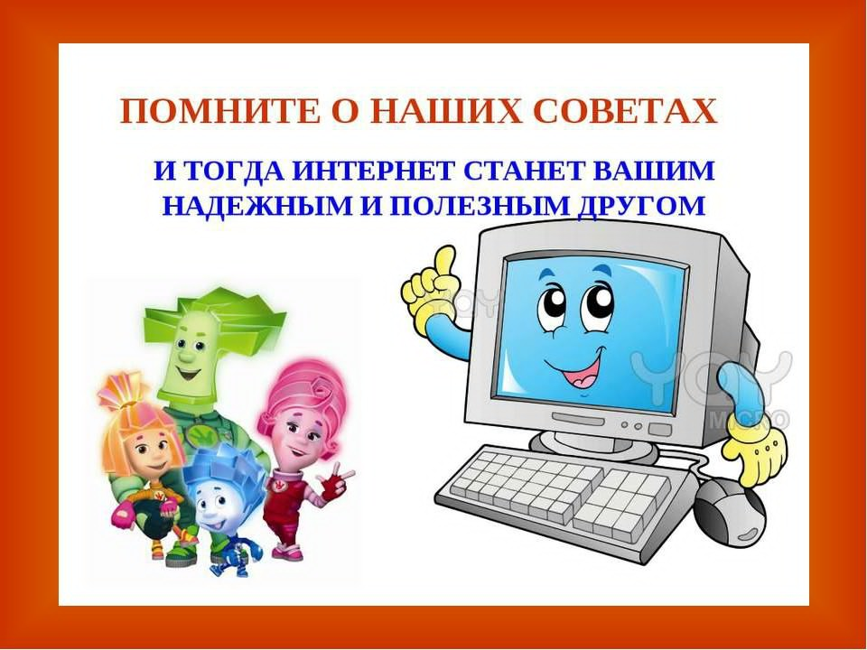

Подготовила и провела :

Классный руководитель 9 «Б» класса

Магомедова Х. А.

Классный час посвящен проблеме безопасности в сети Интернет, проблеме этикета в социальных сетях.

Цель: обратить внимание учащихся на возможные угрозы в сети Интернет, повысить грамотность учащихся в вопросах безопасности в сети, формировать общепринятые нормы поведения в сети.

Задачи:
- Ознакомить учащихся с потенциальными угрозами, которые могут встретиться при работе в сети Интернет.
- Выработать правила безопасного поведения в сети.
- Выработать необходимость использования в сети общепринятых нравственных норм поведения.

Ожидаемые результаты:
- повышение уровня осведомленности учащихся о проблемах безопасности при использовании сети Интернет, потенциальных рисках при использовании Интернета, путях защиты от сетевых угроз.
- формирование культуры ответственного, этичного и безопасного использования Интернета.
Содержание
1. Введение
Вступительное слово учителя

2. Основная часть
- Приветствие.
- Создание никнейма.
- 20 шокирующих фактов о социальных сетях.
- Угрозы в сети. (Сообщения детей. Домашнее задание)
- Спам и фишинг
- Грубость в Интернете
- Интернет-зависимость
- Пять советов, которые помогут обеспечить безопасность в Интернете.

- Рефлексия.
- Создание памятки по безопасному поведению в интернете

Приложение.
- Памятка по безопасному поведению в и
- Введение.
Вступительное слово учителя.
Мы живем в век информационных технологий, достаточно много времени проводим в сети в поисках информации, готовясь к занятиям, или просто отдыхая. Мы общаемся с друзьями, участвуем в дискуссиях, обсуждаем новости, оставляем комментарии, выкладываем фотографии. Очень важно научиться правильно вести себя в сети Интернет, знать правила безопасности и этичного поведения. Сегодня мы с вами об этом и поговорим.

- Основная часть
Приветствие.
Классный руководитель.
. Виртуальное пространство социальных сетей дает возможность личности действовать анонимно или дискутировать под выдуманным именем. Поскольку, сегодня наш классный час о виртуальном мире, давайте придумаем себе никнейм. ( Дети записывают никнейм на своем бейджике).
Ник пользователя - это виртуальное имя, которое он выбирает при регистрации на ресурсе. Ник может быть совершенно любым - от вашего имени-фамилии до названия любимого цветка.
Ник, он же никнейм, произошел от английского слова nickname и переводится как "кличка" или "прозвище".
Сегодня никнейм в Интернете, является вашим лицом в сети, которое при желании может отражать вашу истинную сущность, стремления и характер. Никнейм в сети это не просто способ самоидентификации среди таких же, как и вы, сетевых жителей, это также начало названия вашего почтового ящика типа "nickname@адрес_сервиса.ru", имя для входа на форум, в чат, в онлайн игру, да и в любой другой сервис в котором будет необходимо представиться [1].
Для чего пользователи придумывают ники? (Ответы детей)
Классный руководитель.
- Шокирующие фактов о социальных сетях (1ученик)
1. Причиной каждого третьего в мире развода являются социальные сети.
2. Приблизительно пятнадцатью процентами пользователей социальные сети применяются для организации слежки. Это большей частью практикуется спецслужбами.
3. Среди пользователей соцсетей 37% публикуют в них малоинтересные сведения о собственной личной жизни.
4. Исследованиями установлено, что нахождение в соцсетях ведет к увеличению риска самоубийства, так как человек до минимума сводит свое общение с окружающими и отрешается от действительности.
5. В соответствии со статистикой количество преступлений на сексуальной почве, направленных на несовершеннолетних, выросло из-за соцсетей в 26 раз.
6. Ежегодно около 100 человек лишаются жизни из-за сообщения, оставленного в соцсетях, и эта цифра возрастает.
7. Социальные службы используют для вербовки своих агентов не только спецслужбы, но и различные группировки, в том числе террористической направленности.
8. Социальные сети сужают кругозор человека: он становится зависим от пустых и ненужных сообщений.
9. Чрезмерная увлеченность соцсетями, по данным исследований, ведет к снижению иммунитета, сердечно-сосудистым болезням и душевной дисгармонии. Активные, но не дающие развития мыслительные процессы наряду с малой подвижностью способствуют развитию заболеваний эндокринной системы.
10. В соцсетях знакомится каждая пятая семья в мире.
11. Средний пользователь посещает аккаунт дважды в день.
12. У среднего пользователя друзьями числится 195 человек.
13. К 2010 году доступ к соцсетям имело уже 96% населения всей планеты.
14. Наиболее активна Интернет-аудитория в России: средний пользователь проводит в нем 6,6 часов в неделю, просматривая 1307 Интернет-страниц.
30. 80% компаний мира подбирают сотрудников с помощью соцсетей.
15. У Бритни Спирс и Эштона Катчера фолловеров столько же, сколько населения в Ирландии, Панаме или Норвегии.
16. Популярные соцсервисы продолжают хранить удаленные пользователями изображения.
17. По числу пользователей лидирует Facebook – 1 миллиард.
18. В сети популярность социальных сетей по результатам проведенного опроса составила: Одноклассники - 73%, Вконтакте - 62%, Facebook - 18%, Twitter - 9%, Livejournal - 3%, LiveInternet - 2% и 1% не знает о сетях ничего.
19. Еженедельно в социальных сетях дети проводят: от 7 до 14 часов – 23%, 14-21 час – 57% и больше 21 часа – 20%.
20. Каждый пятый ребенок из семи дней недели один тратит на соц.сеть [2].
Виртуальная реальность, как и любое пространство, несомненно, обладает и достоинствами и недостатками. Существование кибер-опасностей так же неоспоримо, как польза и удовольствие от использования Интернет-ресурсов. За безопасностью пользователей следят государственные структуры, а также и сотрудники Интернет сервисов, администраторы сайтов, модераторы. Однако ежедневно появляются новые жертвы, пострадавшие чаще всего из-за отсутствия грамотности в вопросах безопасности.

- Угрозы в Сети. (Сообщения подготовлены учащимися в качестве домашнего задания)

Спам и фишинг
Спам — это электронный эквивалент бумажной рекламы, которую бросают в ваш почтовый ящик. Однако спам не просто надоедает и раздражает. Он опасен, особенно если является частью фишинга.
Во время чтения электронной почты или просмотра страниц в Интернете следует помнить про мошенников, которые стремятся похитить ваши личные данные или деньги, а, как правило, и то, и другое. Такие мошеннические действия или схемы называются «фишингом» (от английского слова «fish», что означает «рыба» или «рыбачить»), так как их цель – «выудить» у вас ваши персональные данные.
Спам в огромных количествах рассылается по электронной почте спамерами и киберпреступниками. Как защитить себя от спама и фишинга?
- Заведите себе несколько адресов электронной почты .
Лучше всего иметь по крайней мере два адреса электронной почты.
  - Личный адрес электронной почты.
Этот адрес должен использоваться только для личной корреспонденции.
  - «Публичный» электронный адрес.
Используйте этот электронный адрес для регистрации на общедоступных форумах и в чатах, а также для подписки на почтовую рассылку и другие интернет-услуги.
- Никогда не отвечайте на спам.
- Подумайте, прежде чем пройти по ссылке «Отказаться от подписки».
- Своевременно обновляйте браузер [3].

- Грубость в интернете. Как не испортить себе настроение при общении в сети и не опуститься до уровня «веб-агрессора» (3 ученик)
Существует в Интернете особая категория пользователей, с которой лучше никогда не встречаться. Это так называемые сетевые хамы и форумные тролли, развлекающиеся провокациями своих собеседников в Интернете.
Зачем они это делают? Чтобы получить удовольствие от негативной реакции других людей. Такие пользователи преднамеренно идут на конфликт и доводят собеседника до нервного срыва, который может выплеснуться в онлайн. Чаще всего этим занимаются люди с комплексами неполноценности, которых обижают в реальной жизни – и потому они пытаются отыграться в Интернете. Анонимность в Сети позволяет им представлять себя совершенно другими и – главное – быть уверенными в своей безнаказанности, поэтому они пишут и делают такие вещи, которые в реальной жизни никогда бы не рискнули сотворить в присутствии оппонента. По причине как неизвестности, так и недосягаемости, «травить», оскорблять и провоцировать людей, кажется им забавным занятием. Как показывает практика, больше половины сетевых грубиянов являются детьми, скучающими в Интернете или не ладящими со сверстниками. Однако случаются и вполне взрослые профессиональные Интернет-скандалисты, для которых довести виртуального собеседника является своего рода искусством. Встретить сетевых хамов можно в любом уголке Интернета: в чатах, в аське, в социальных сетях, на сайтах знакомств, на форумах и по электронной почте.
Необходимо уметь отличать их от нормальных собеседников, дабы не тратить время и нервы впустую. Если вы замечаете, что вам грубят, провоцируют на ссору или намеренно злят, самым верным решением будет немедленно закончить разговор или игнорировать сообщения данного пользователя на форуме/сайте. Не доставить грубияну удовольствия видеть ваш гнев или обиду будет лучшим наказанием для него, ибо его цель не достигнута.
1. Перепалки, или флейминг — обмен короткими эмоциональными репликами между двумя и более людьми, разворачивается обычно в публичных местах Сети. Иногда превращается в затяжной конфликт (holywar — священная война). На первый взгляд, флейминг — борьба между равными, но при определенных условиях она может превратиться в неравноправный психологический террор. Неожиданный выпад может вызвать у жертвы сильные эмоциональные переживания.
2. Нападки, постоянные изнурительные атаки (harassment) — повторяющиеся оскорбительные сообщения, направленные на жертву
3. Клевета (denigration) — распространение оскорбительной и неправдивой информации.
4. Самозванство, перевоплощение в определенное лицо— преследователь позиционирует себя как жертву, используя ее пароль доступа к аккаунту в социальных сетях, ведет переписку.
5. Надувательство, выманивание конфиденциальной информации и ее распространение— получение персональной информации и публикация ее в интернете или передача тем, кому она не предназначалась.
6. Отчуждение (остракизм, изоляция). Любому человеку присуще желание быть включенным в группу. Исключение же из группы воспринимается как социальная смерть.
7. Киберпреследование — скрытое выслеживание жертвы с целью организации нападения, избиения, изнасилования и т.д.
8. Хеппислепинг (Happy Slapping — счастливое хлопанье, радостное избиение) — название происходит от случаев в английском метро, где подростки избивали прохожих, тогда как другие записывали это на камеру мобильного телефона. Сейчас это название закрепилось за любыми видеороликами с записями реальных сцен насилия.
Различия кибербуллинга от традиционного реального обусловлены особенностями интернет-среды: анонимностью, возможностью фальсификации, наличием огромной аудитории, возможностью достать жертву в любом месте и в любое время.
Несколько советов, для преодоления этой проблемы:
1. Не спеши выбрасывать свой негатив в кибер-пространство.
2. Создавай собственную онлайн-репутацию, не покупайся на иллюзию анонимности.
3. Храни подтверждения фактов нападений.
4. Игнорируй единичный негатив
5. Блокируй агрессоров.
6. Не стоит реагировать на агрессивные сообщения [4].
- Пять советов, которые помогут обеспечить безопасность в Интернете (от Центра безопасности компании Microsoft)

- Защитите свой компьютер
Постоянно обновляйте все программное обеспечение (включая веб-браузер)
Установите законное антивирусное программное обеспечение
Брандмауэр должен быть всегда включен.
Установите на беспроводном маршрутизаторе защиту с помощью пароля.
Всегда проверяйте флеш-накопители (или USB-накопители)
Не переходите по ссылкам и не нажимайте кнопки во всплывающих сообщениях, которые кажутся подозрительными.
- Обеспечьте защиту секретной личной информации
Прежде чем вводить секретные сведения в веб-форме или на веб-странице, обратите внимание на наличие таких признаков, как адрес веб-страницы, начинающийся с префикса https и значка в виде закрытого замка () рядом с адресной строкой, который обозначает безопасное соединение.
Никогда не отвечайте на просьбы прислать деньги от «членов семьи», на сообщения о розыгрышах лотереи, в которых вы не участвовали, или другие мошеннические сообщения.
- Используйте надежные пароли и храните их в секрете.
Придумайте пароли, представляющие собой длинные фразы или предложения и содержащие сочетание строчных, прописных букв, цифр и символов. Используйте на разных сайтах разные пароли.
- Позаботьтесь о своей безопасности и репутации в Интернете
Узнайте, какая информация о вас существует в Интернете, а также периодически производите оценку найденных сведений. Создавайте себе положительную репутацию.
- Более безопасное использование социальных сетей
Никогда не публикуйте информацию, которую вы не хотели бы видеть на доске объявлений. Периодически анализируйте, кто имеет доступ к вашим страницам, а также просматривайте информацию, которую эти пользователи публикуют о вас. Настройте список пользователей, которые могут просматривать ваш профиль или фотографии. Подходите избирательно к предложениям дружбы [6].

3. Рефлексия
Классный руководитель
Ребята, как бы вы чувствовали себя на месте ваших родителей себя на месте ваших родителей.
Ситуация 1. Ваш ребенок предпочитает компьютер прочим занятиям: домашним поручениям, учебе, общению со сверстниками; проводит большую часть времени в сети. Что с ним происходит? Ваши действия?...

Ситуация 2. Ваш ребенок проводит много времени в интернете, стал замкнутым, раздражительным, агрессивным. Ваши действия?...

- Создание памятки по безопасному поведению в интернете.

Дети выписывают на стикеры самые главные советы по безопасности в сети и прикрепляют на баннер – памятку по безопасному и этичному поведению в сети Интернет.

Классный руководитель
Ребята, большое спасибо вам за интересную и важную информацию. Я уверена, что вы стали более грамотными в вопросах безопасности, и ваше путешествие по сети будет приносить вам пользу и радость познания в процессе обучения и вашем дальнейшем интеллектуальном развитии. Удачи Вам!
Интернет ресурсы.
- http://nick-name.ru/about/
- http://smonews.ru/48-shocking-facts
- http://www.kaspersky.ru/internet-security-center/threats/spam-phishing
- http://psyfactor.org/lib/cyber-bullying.htm
- http://www.nvppl.ru/show_dict_812.htm
- http://www.microsoft.com/ru-ru/security/default.aspx
- http://www.saferunet.ru/teenager/
- http://liubavyshka.ru/

Приложение
Памятка
по безопасному поведению в Интернете

  - Никогда не сообщайте свои имя, номер телефона, адрес проживания или учебы, пароли или номера кредитных карт, любимые места отдыха или проведения досуга.
  - Используйте нейтральное экранное имя, не выдающее никаких личных сведений.
  - Защитите свой компьютер.
  - Используйте надежные пароли и храните их в секрете.
  - Используйте фильтры электронной почты для блокирования спама и нежелательных сообщений.
  - Не допускайте грубости в интернете, блокируйте веб-агрессоров.
  - Не добавляйте незнакомых людей в свои контакты
  - Помните, что виртуальные знакомые могут быть не теми, за кого себя выдают.
  - Никогда не соглашайтесь на личную встречу с людьми, с которыми вы познакомились в Интернете.
  - Прекращайте любые контакты по электронной почте, в системе обмена мгновенными сообщениями или в чатах, если кто-нибудь начинает задавать вам вопросы личного характера или содержащие сексуальные намеки.

